

计算机科学与工程程序设计实践实验报告

实 验（二）

题 目 文件操作
专 业 计算机与科学技术
学 号 2023111073
班 级 2303102
学 生 杜建卓
指 导 教 师 史先俊
实 验 地 点 G715
实 验 日 期 2025.09.07

计算学部

目 录

第1章 实验基本信息 - 2 -
1.1 实验目的 - 2 -
1.2 实验环境与工具 - 2 -
1.2.1 硬件环境 - 2 -
1.2.2 软件环境 - 2 -
1.2.3 开发工具 - 2 -
第2章 文件信息处理 - 3 -
2.1 基本数据类型的文件读写（30分） - 3 -
2.1.1文本文件读写（20分） - 3 -
2.1.2 二进制文件读写（10分） - 3 -
2.2 结构体数据的二进制文件读写（19分） - 4 -
2.2.1写操作（10分） - 4 -
2.2.2读操作（9分） - 4 -
第3章 文件夹整体打包、解包 - 6 -
3.1 文件夹下文件列表获取功能（2分） - 6 -
3.2 文件夹整体打包功能（4分） - 6 -
3.3 包文件解包功能（4分） - 6 -

第1章 实验基本信息
(本章满分5分)

1.1 实验目的
- 熟练掌握文件相关的操作与程序设计
- 熟练掌握Linux下的程序调试方法
- 增强对信息和文件存储的理解
- 掌握多模块程序的编写、编译、链接方法

1.2 实验环境与工具

1.2.1 硬件环境
硬件平台：Intel X86-64
处理器：13th Gen Intel(R) Core(TM)i5-13500HX 2.50 GHz
机带RAM：16.0GB
系统类型：64位操作系统，基于x64的处理器

1.2.2 软件环境
软件环境：Windows11 64位，VMware，Ubuntu 20.04 LTS

1.2.3 开发工具
开发环境：Visual Studio code；gdb gcc vim等工具

第2章 文件信息处理
(本章满分95分)

2.1 基本数据类型的文件读写（60分）

2.1.1文本文件读写（30分）
从文本文件读入数据，文件中每行保存着一个数据记录，包括编号id（纯数字）、姓名name、3个课程分数的数值（浮点型，0~100）、1个体重（整型），各数值之间有空格分开。将读入到内存的数据，输出到文本文件，格式同前。
（1）读操作（15分）
相关函数代码与说明：
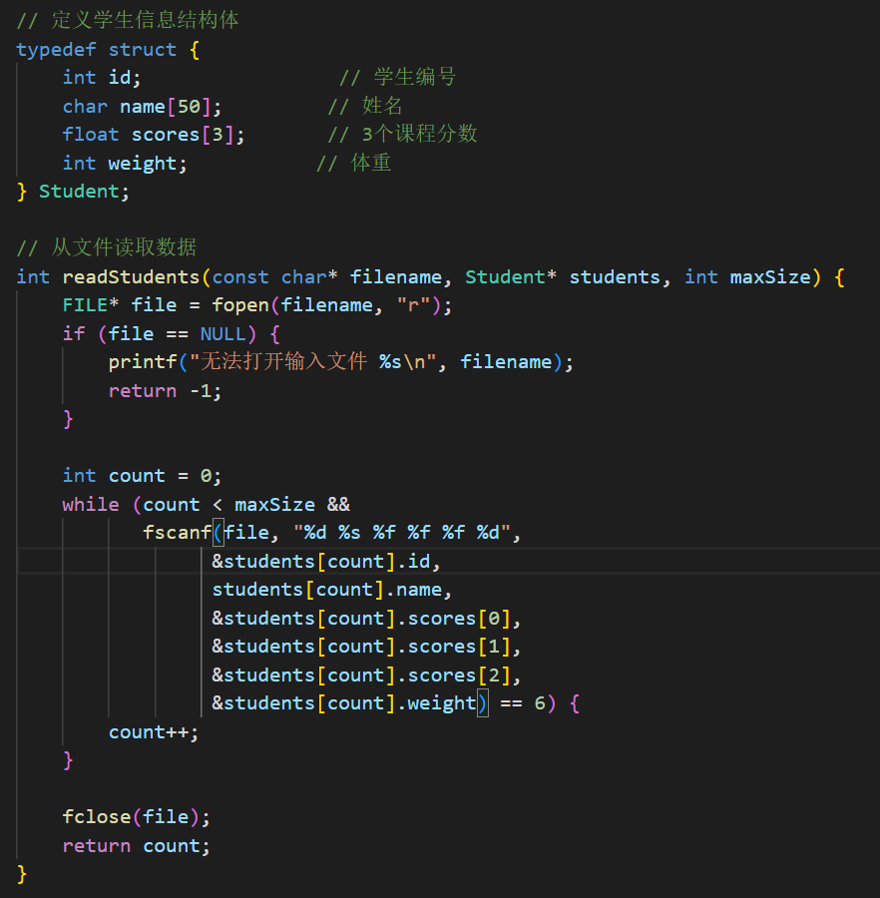
结构体定义 (Student)
定义了一个包含学生基本信息的结构体，包含：
- id: 整型学生编号
- name: 字符数组存储姓名（最大49字符+1终止符）
- scores: 浮点数组存储3门课程成绩
- weight: 整型体重值
文件读取函数 (readStudents)
参数：
- filename: 要读取的文件名
- students: 存储读取数据的Student数组指针
- maxSize: 数组最大容量（防止溢出）
函数流程：
- 打开文件
FILE* file = fopen(filename, "r");
if (file == NULL) {
printf("无法打开输入文件 %s\n", filename);
return -1;
}
以只读模式打开文件，失败时返回-1
- 读取数据
int count = 0;
while (count < maxSize &&
fscanf(file, "%d %s %f %f %f %d",
&students[count].id,
students[count].name,
&students[count].scores[0],
&students[count].scores[1],
&students[count].scores[2],
&students[count].weight) == 6) {
count++;
}
  - 循环读取直到达到最大容量或文件末尾
  - 使用fscanf按格式读取6个数据项
  - 成功读取6项时计数器增加
- 关闭文件并返回
fclose(file);
return count;
返回实际读取的学生数量
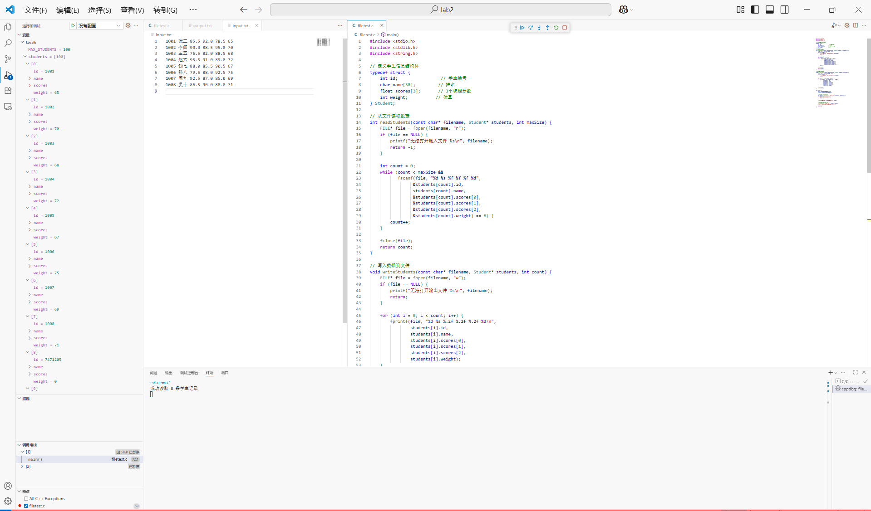
测试结果截图：
（2）写操作（15分）
相关函数代码与说明：
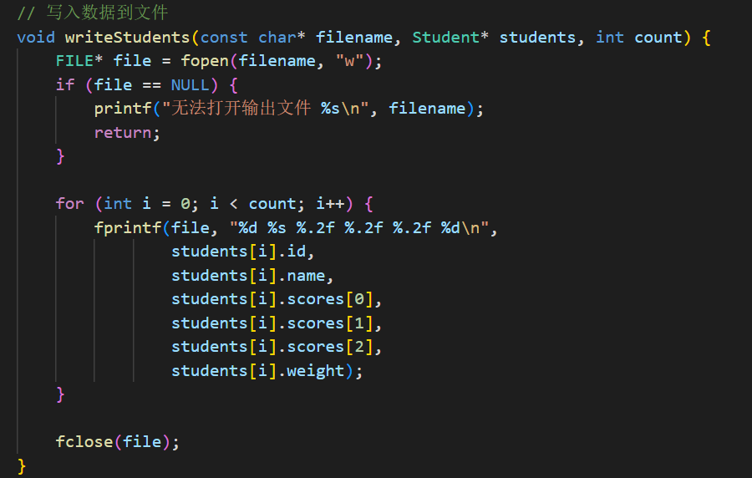
参数：
- filename: 要写入的文件名
- students: 包含学生数据的数组指针
- count: 要写入的学生数量
函数流程
1.打开文件
FILE* file = fopen(filename, "w");
if (file == NULL) {
printf("无法打开输出文件 %s\n", filename);
return;
}
  - 以写入模式("w")打开文件
  - 如果打开失败，打印错误信息并返回
2.写入数据
for (int i = 0; i < count; i++) {
fprintf(file, "%d %s %.2f %.2f %.2f %d\n",
students[i].id,
students[i].name,
students[i].scores[0],
students[i].scores[1],
students[i].scores[2],
students[i].weight);
}
  - 循环遍历所有学生数据
  - 使用fprintf将每个学生的信息格式化写入文件
  - 格式说明：
    - %d - 学生ID（整数）
    - %s - 学生姓名（字符串）
    - %.2f - 课程分数（浮点数，保留2位小数）
    - %d - 体重（整数）
    - \n - 换行符（每个学生一行）
3.关闭文件
fclose(file);
确保所有数据都写入磁盘并释放文件资源
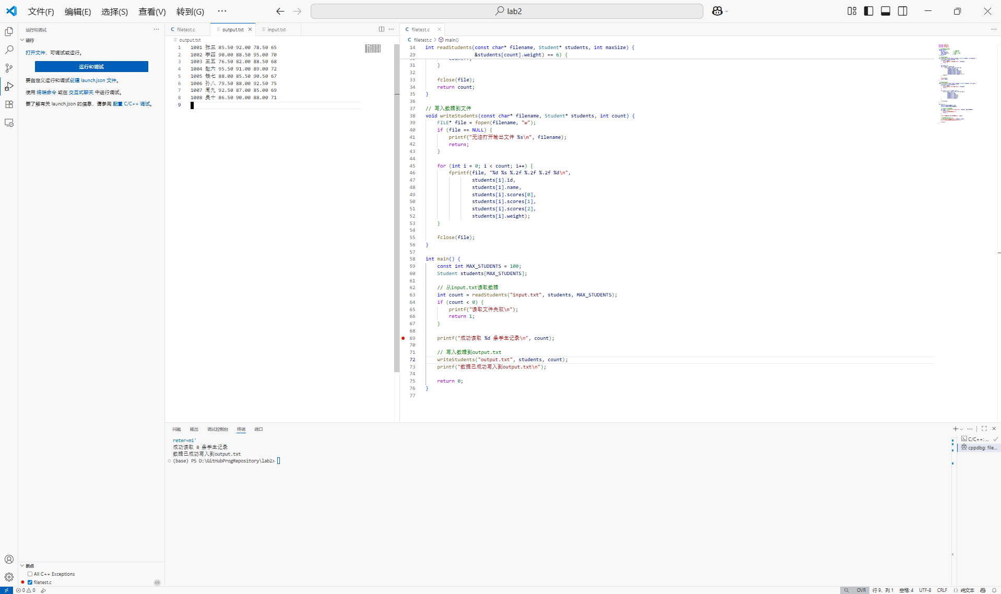
测试结果截图：

2.1.2 二进制文件读写（30分）
（1）写操作（15分）
将1个100个元素的浮点数组、1个100个字符的字符数组分别写入到二进制文件、文本文件（共四个文件），比较文本/二进制文件的大小、内容的差异。
相关函数代码与说明：
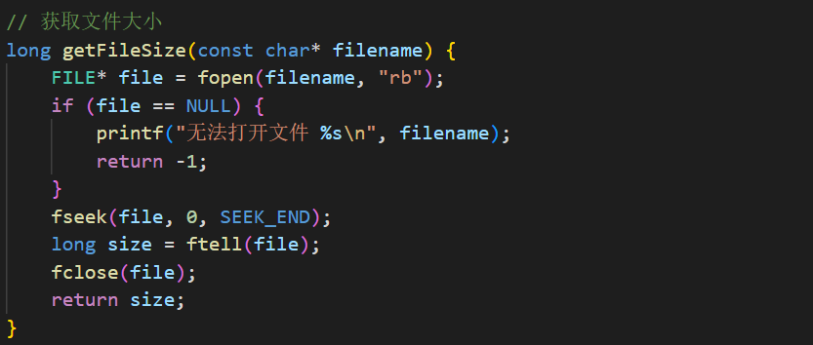
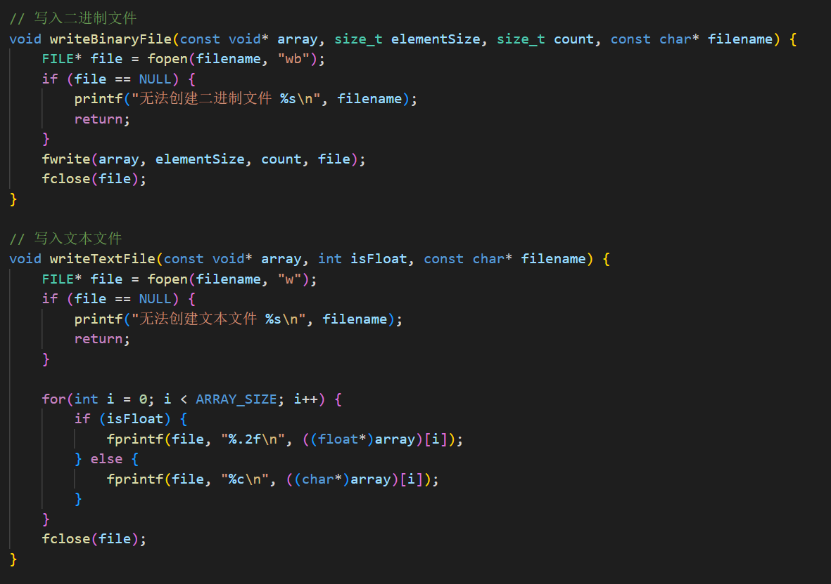
long getFileSize(const char* filename) {
FILE* file = fopen(filename, "rb"); // 以二进制只读模式打开
if (file == NULL) {
printf("无法打开文件 %s\n", filename);
return -1;
}
fseek(file, 0, SEEK_END); // 移动文件指针到末尾
long size = ftell(file); // 获取当前位置（即文件大小）
fclose(file); // 关闭文件
return size; // 返回文件大小（字节数）
}
功能说明：
- 打开文件并检查是否成功
- 使用 fseek(file, 0, SEEK_END) 将文件指针移动到文件末尾
- 使用 ftell(file) 获取当前指针位置（即文件总大小）
- 返回文件大小（字节数），失败返回-1
二进制文件写入函数
void writeBinaryFile(const void* array, size_t elementSize, size_t count, const char* filename)
参数详解
- array: const void* 类型，指向要写入数据的通用指针
  - 使用void*使得函数可以接受任何类型的数据数组
  - const修饰符确保函数不会修改原始数据
- elementSize: size_t 类型，每个数据元素的大小（字节数）
  - 例如：sizeof(int)、sizeof(float)、sizeof(Student)等
- count: size_t 类型，要写入的元素数量
  - 指定数组中有多少个元素需要写入
- filename: const char* 类型，目标文件名
实现逻辑
- 打开文件: fopen(filename, "wb")
  - "wb"模式表示以二进制写入模式打开文件
  - 如果文件已存在，会被覆盖；如果不存在，会被创建
- 错误处理: 检查文件是否成功打开
  - 如果fopen返回NULL，打印错误信息并返回
- 数据写入: fwrite(array, elementSize, count, file)
  - 这是核心的二进制写入操作
  - 参数含义：fwrite(数据指针, 元素大小, 元素数量, 文件指针)
  - 直接将内存中的数据块原样写入文件，无任何格式转换
- 关闭文件: fclose(file)
  - 确保所有缓冲数据都写入磁盘
  - 释放系统资源
测试结果截图：
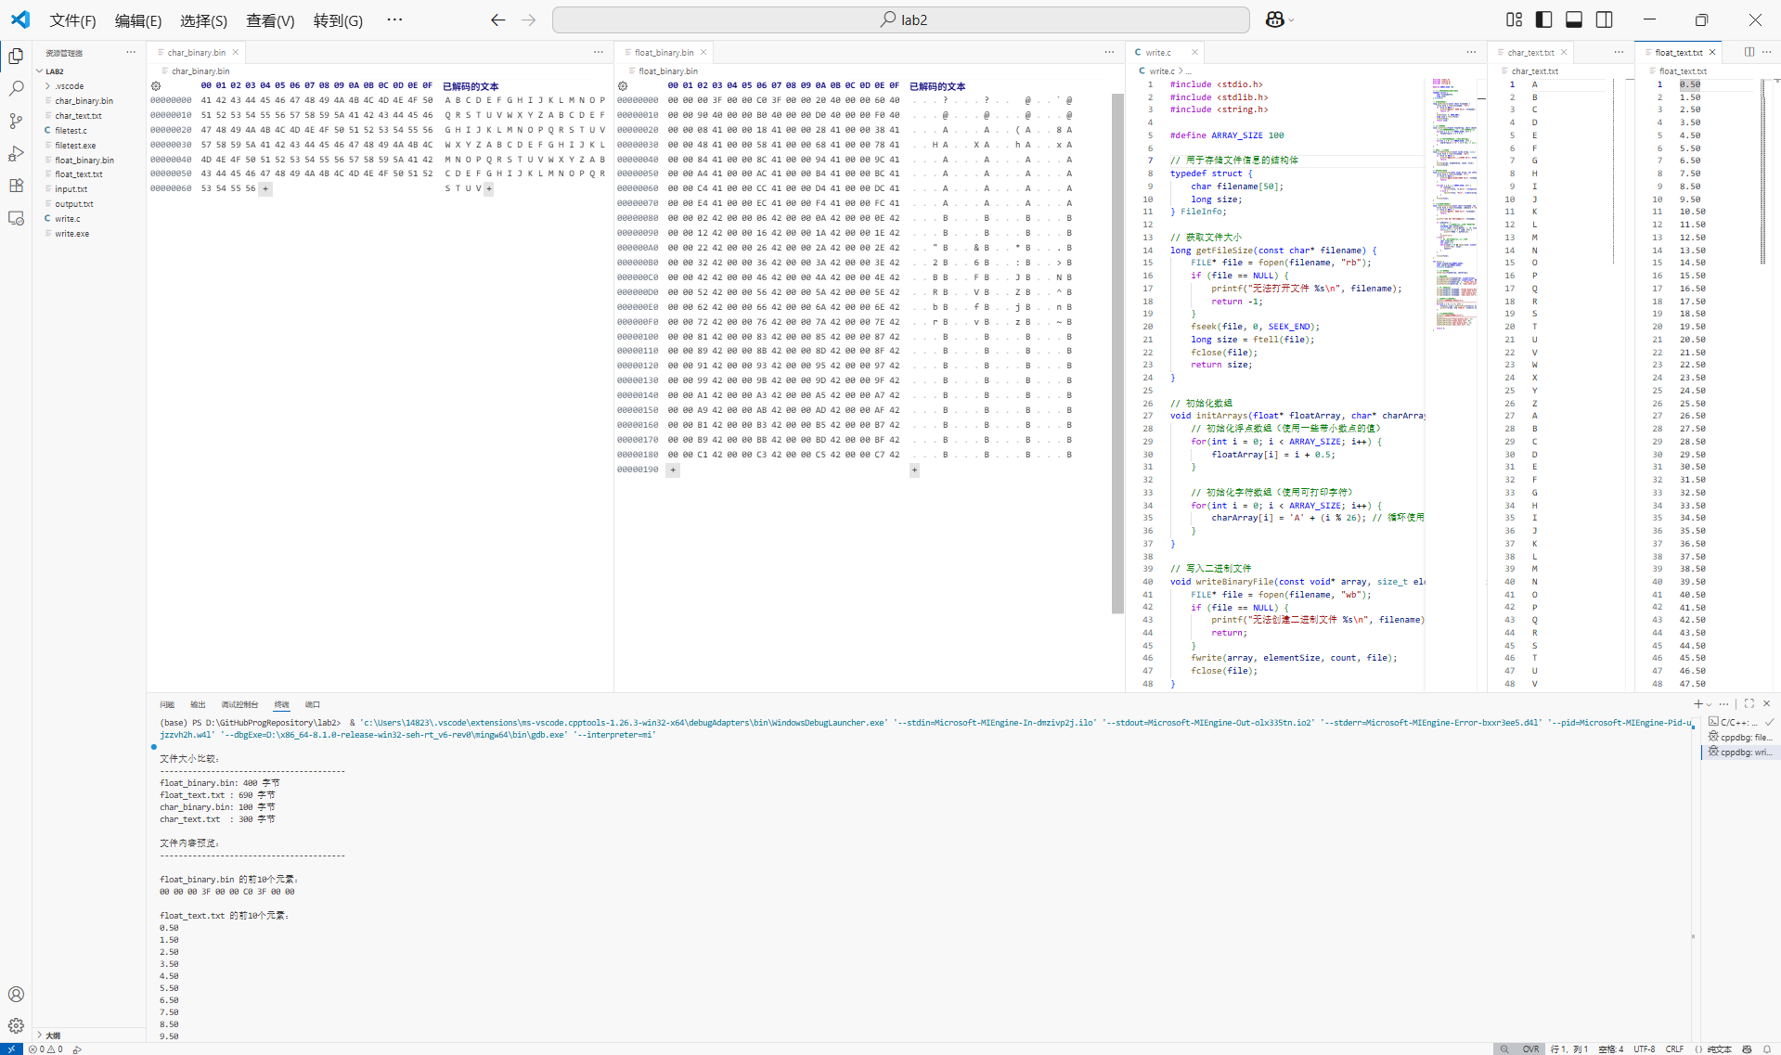
两个结果文件的差异、你的经验体会：
在本次实验中，通过将包含100个元素的浮点数组和100个字符的字符数组分别以二进制和文本格式写入文件，观察到两种文件格式在多个方面存在显著差异。二进制文件以其紧凑的存储结构著称，浮点数组的二进制文件仅占用400字节，字符数组的二进制文件仅为100字节，这是因为二进制格式直接存储数据的原始内存表示，不添加任何额外信息，完全保持了数据的原始精度和完整性。
相比之下，文本文件由于采用格式化输出方式，文件体积明显增大。浮点数组的文本文件达到690字节，字符数组的文本文件约为300字节，这种体积膨胀源于文本格式需要将二进制数据转换为人类可读的字符表示，并为每个数据元素添加换行符等格式字符。特别是在浮点数的存储中，文本格式只能保留有限的小数位数，无法完全保持原始数据的精确度。
从内容可读性角度分析，二进制文件呈现为不可直接阅读的机器代码形式，需要借助专门的解析工具才能理解其内容；而文本文件则可以直接用任何文本编辑器打开查看和编辑，每个数据元素清晰可见地单独成行，这种可读性为调试和数据处理带来了极大便利。在跨平台兼容性方面，文本文件表现更为优越，不受处理器架构的字节序差异影响，而二进制文件在不同系统间传输时可能需要考虑字节序转换问题。
（2）读操作（15分）
从二进制文件读入100个浮点数值。
相关函数代码与说明：
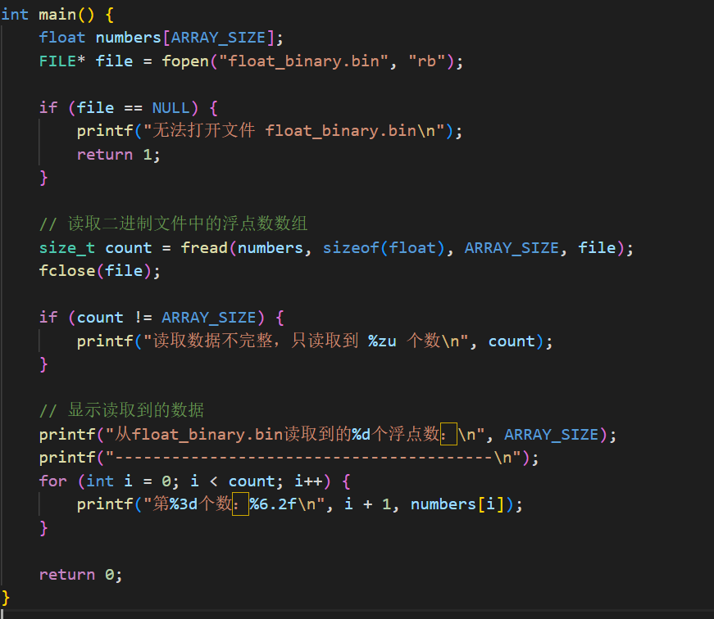
1. 定义数组和打开文件
float numbers[ARRAY_SIZE];
FILE* file = fopen("float_binary.bin", "rb");
- 定义了一个大小为ARRAY_SIZE的浮点数数组用于存储读取的数据
- 以二进制只读模式("rb")打开文件
- ARRAY_SIZE应该是一个预先定义的常量，表示数组大小
2. 文件打开错误处理
if (file == NULL) {
printf("无法打开文件 float_binary.bin\n");
return 1;
}
- 检查文件是否成功打开
- 如果打开失败（返回NULL），打印错误信息并返回错误码1
3. 读取二进制数据
size_t count = fread(numbers, sizeof(float), ARRAY_SIZE, file);
fclose(file);
- 使用fread函数从文件中读取数据
- 参数解析：
  - numbers: 目标数组地址（数据存储位置）
  - sizeof(float): 每个元素的大小（4字节）
  - ARRAY_SIZE: 期望读取的元素数量
  - file: 文件指针
- fread返回实际成功读取的元素数量
- 读取完成后立即关闭文件释放资源
4. 数据完整性检查
if (count != ARRAY_SIZE) {
printf("读取数据不完整，只读取到 %zu 个数\n", count);
}
- 比较实际读取数量与期望数量
- 如果不一致，说明文件数据不完整或文件大小不符合预期
- 使用%zu格式符正确输出size_t类型的值
5. 显示读取结果
printf("从float_binary.bin读取到的%d个浮点数：\n", ARRAY_SIZE);
printf("---\n");
for (int i = 0; i < count; i++) {
printf("第%d个数：%6.2f\n", i + 1, numbers[i]);
}
- 打印读取数据的标题和信息分隔线
- 使用循环遍历并显示每个读取到的浮点数
- 格式化输出：%6.2f表示总宽度6字符，保留2位小数
测试结果截图：
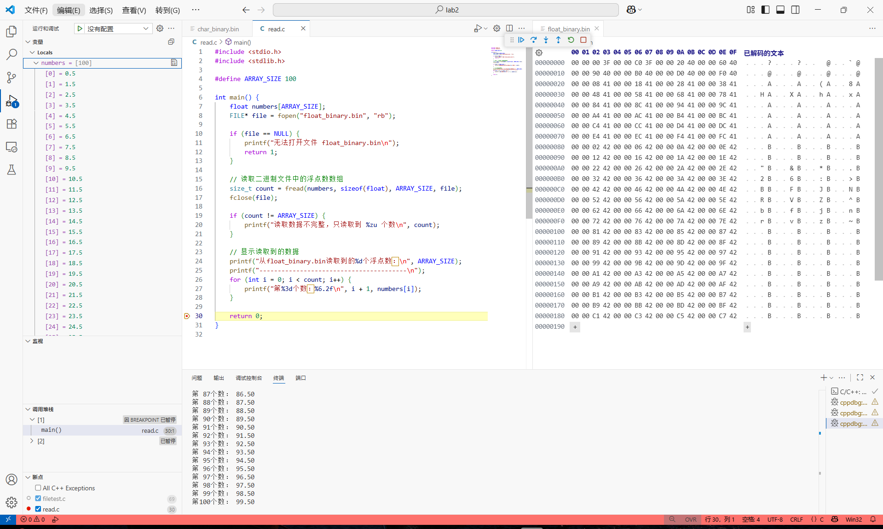

2.2 结构体数据的二进制文件读写（35分）

2.2.1写操作（20分）
将结构体数组写入二进制文件。
相关函数代码与说明：
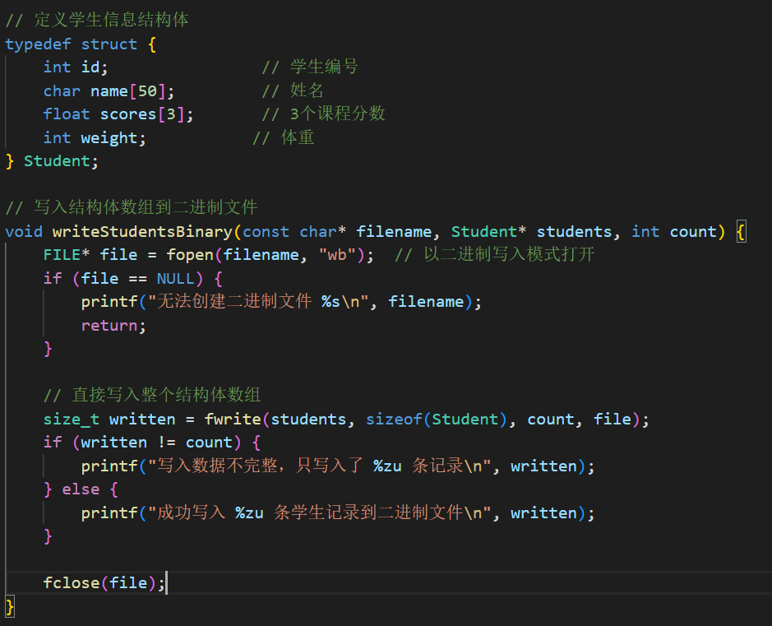
二进制写入函数
void writeStudentsBinary(const char* filename, Student* students, int count)
参数说明：
- filename: 目标二进制文件名
- students: 学生结构体数组指针
- count: 要写入的学生记录数量
执行流程
- 打开文件
FILE* file = fopen(filename, "wb");
if (file == NULL) {
printf("无法创建二进制文件 %s\n", filename);
return;
}
  - 使用"wb"模式（二进制写入）
  - 如果文件打开失败，输出错误信息并返回
- 批量写入数据
size_t written = fwrite(students, sizeof(Student), count, file);
  - 使用fwrite一次性写入整个结构体数组
  - 参数解析：
    - students: 数据源地址
    - sizeof(Student): 每个结构体的大小
    - count: 要写入的结构体数量
    - file: 目标文件指针
- 写入结果验证
if (written != count) {
printf("写入数据不完整，只写入了 %zu 条记录\n", written);
} else {
printf("成功写入 %zu 条学生记录到二进制文件\n", written);
}
  - 检查实际写入数量是否与预期一致
  - 提供明确的成功/失败反馈信息
- 资源清理
fclose(file);
  - 确保文件句柄被正确关闭
  - 所有缓冲数据写入磁盘
测试结果截图：
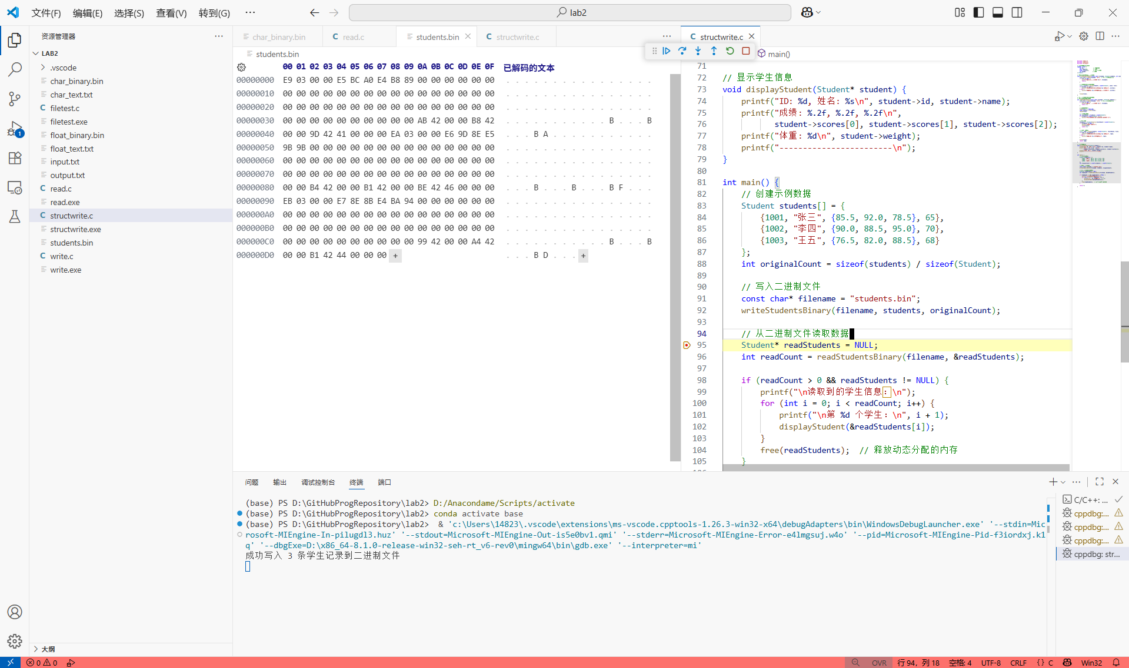

2.2.2读操作（15分）
从二进制文件读入结构体数组，数组长度未知。
相关函数代码与说明：
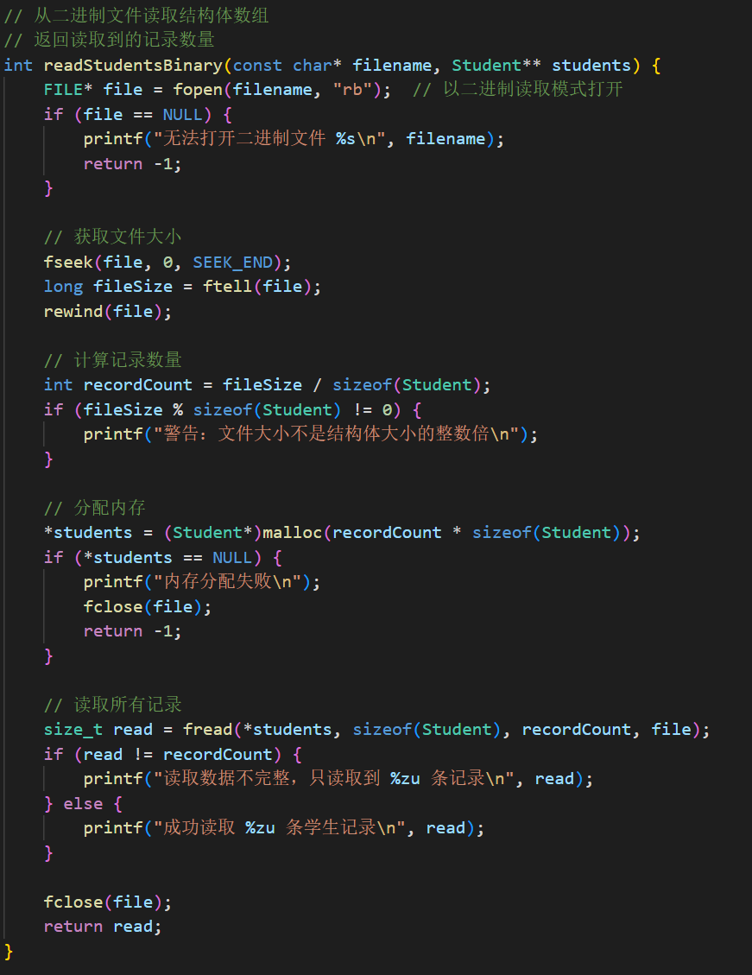
1. 打开文件
FILE* file = fopen(filename, "rb");
if (file == NULL) {
printf("无法打开二进制文件 %s\n", filename);
return -1;
}
- 使用"rb"模式（二进制读取）
- 失败时返回-1，表示文件不存在或无法访问
2. 获取文件大小
fseek(file, 0, SEEK_END);
long filesize = ftell(file);
rewind(file);
- fseek移动到文件末尾
- ftell获取当前位置（即文件总大小）
- rewind回到文件开头，准备读取
3. 计算记录数量
int recordCount = fileSize / sizeof(Student);
if (fileSize % sizeof(Student) != 0) {
printf("警告：文件大小不是结构体大小的整数倍\n");
}
- 通过文件大小除以结构体大小得到理论记录数
- 检查文件是否完整（大小是否为结构体的整数倍）
- 发出警告但继续执行，避免因微小误差导致完全失败
4. 动态内存分配
*students = (Student*)malloc(recordCount * sizeof(Student));
if (*students == NULL) {
printf("内存分配失败\n");
fclose(file);
return -1;
}
- 使用malloc分配足够存储所有记录的内存
- 通过二级指针*students返回分配的内存地址
- 内存分配失败时清理资源并返回错误
5. 批量读取数据
size_t read = fread(*students, sizeof(Student), recordCount, file);
if (read != recordCount) {
printf("读取数据不完整，只读取到 %zu 条记录\n", read);
} else {
printf("成功读取 %zu 条学生记录\n", read);
}
- 使用fread一次性读取所有记录
- 比较实际读取数量与预期数量
- 提供详细的读取结果反馈
6. 资源清理和返回
fclose(file);
return read;
- 关闭文件句柄
- 返回实际成功读取的记录数量
测试结果截图：
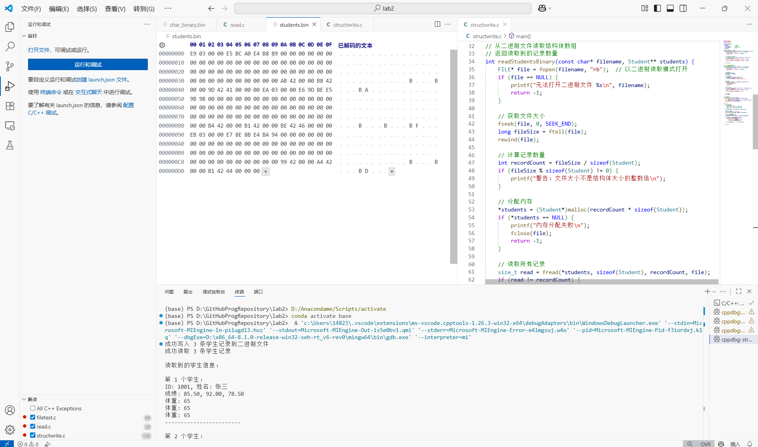

第3章 文件夹整体打包、解包
(选做内容，满分15分，加到本报告总分100为止)

3.1 文件夹下文件列表获取功能（5分）
函数代码与说明：
运行结果截图：

3.2 文件夹整体打包功能（5分）
函数代码与说明：
运行结果截图：

3.3 包文件解包功能（5分）
函数代码与说明：
运行结果截图：

